КИПЯТИЛЬНИК
Торгтехника.РФ
https://obtorg.ru
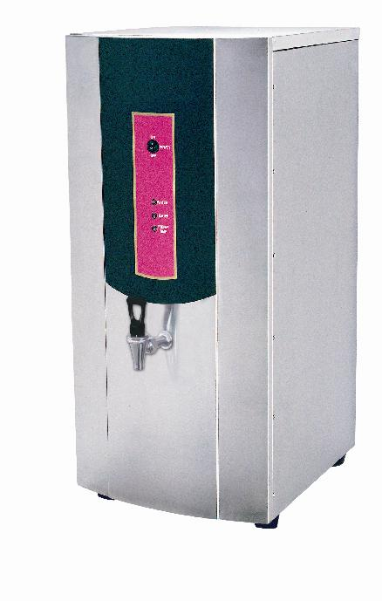
СЕРИЯ: DK

- Корпус из нержавеющей стали
- Привлекательный внешний вид
- Высокая эффективность
- Функция самодиагностики

Руководство пользователя
СОДЕРЖАНИЕ
1. Особенности………………………………………………………………………...3
2. Технические данные………………………………………………………………..4
3. Инструкция по эксплуатации…………………………………………………….…5
(1) Работа индикаторов…………………………………………………………….….5
(2) Функция предупреждения о неполадках………………………………….…6
(3) Возможные причины и способы устранения неполадок…………………...7
(4) Изменение температуры нагрева………………………………………………….7
5. Уход и обслуживание………………………………………………………………8
6. Примечания…………………………………………………………………………9

1. Особенности

- Устройство выполнено с возможностью отдельной подачи холодной воды. Проблемы, связанные с взаимным влиянием линий холодной и горячей воды, решены за счет увеличенного размера водонагревателя, имеющего насколько емкостей. Это также позволило повысить эффективность и надежность водонагревателя.
- Процесс ступенчатого нагрева воды управляется микропроцессором, что обеспечивает быстрое и бесперебойное нагревание воды.
- Режим работы и предупреждающая информация отображаются тремя светодиодами.
- При включении даже исправного нагревателя, в первую очередь, происходит диагностирование его рабочего состояния, и только после этого агрегат переходит в режим готовности к работе.
- Функции блокировки работы в сухом состоянии, защиты от перегрева и предупреждения о неполадках.
- Автоматический контроль уровня и температуры воды. Наличие данной особенности позволяет поддерживать воду в нагретом состоянии на протяжении длительного периода времени.
- Нагреватель с современным дизайном, выполненный из высококачественной нержавеющей стали, полностью отвечает гигиеническим требованиям, предъявляемым в сфере приготовления пищевых продуктов.
- В данной серии предусматривается наличие двух моделей с меньшим, чем у других моделей, габаритом толщины. Эти водонагреватели устанавливаются на стол или подвешиваются на стену. Из-за малого пространства, занимаемого агрегатом, водонагреватели данных моделей оптимально подходят для установки в проходах и коридорах.
- За счет наличия в данной серии множества моделей с различными техническими характеристиками, она способна удовлетворить любые требования клиента.
2. Технические данные

Модель | Напряжение  (В) | Час-тота  (Гц) | Мощность  (кВт) | Литраж  (л) | Давление  (PN/МПа) | Габариты  (мм) | Производительность (л/ч)
DK-WB-12A / DK-WB-J12A | ~ 220 | 50 | 3 | 12 | 0. 2-0. 6 | 280x420x515 | 12/45мин
DK-WB-20A / DK-WB-J20A | ~ 220 | 50 | 4 | 20 | 0. 2-0. 6 | 560x395x630 | 20/ 1.2ч
DK-WB-30A / DK-WB-J30A | ~ 220 | 50 | 6 | 30 | 0. 2-0. 6 | 560x395x730 | 30/1ч
DK-WB-24 / DK-WB-J24 | ~ 220 | 50 | 3 | 24 | 0. 2-0. 6 | 380x540x605 | 24/ 1.5ч
DK-WB-37 / DK-WB-J37 | ~ 220 | 50 | 6 | 37 | 0. 2-0. 6 | 380x540x755 | 37/1ч
DK-WB-37 / DK-WB-J37 | ~ 380 | 50 | 6 | 37 | 0. 2-0. 6 | 380x540x755 | 37/1ч
DK-WB-91 / DK-WB-J91 | ~380 | 50 | 9 | 91 | 0. 2-0. 6 | 480x690x905 | 91/ 45мин
DK-WB-115 / DK-WB-J115 | ~380 | 50 | 12 | 115 | 0. 2-0. 6 | 480x690x1055 | 115/45мин

Примечание: изменение характеристик допускается без предварительного уведомления.

3. Инструкция по эксплуатации
Перед началом эксплуатации необходимо убедиться в том, что параметры сети питания соответствуют данным, приведенным на заводской табличке, а также в том, что предохранительное устройство цепи соответствует параметрам сети. Запрещено располагать рядом с водонагревателем легковоспламеняющиеся объекты или ограничивать вентиляцию в прилегающей области.
Основные положения

Внимание: во избежание поражения электрическим током необходимо выполнять следующие требования:
1. Перед началом эксплуатации водонагревателя необходимо внимательно изучить данное руководство по эксплуатации.
- Запрещено оставлять детей без присмотра рядом с работающим водонагревателем.
- При возникновении отклонений от нормального режима работы водонагревателя, а также при наличии любых проблем, связанных с работой агрегата, необходимо прервать эксплуатацию.
- Запрещено эксплуатировать водонагреватель вне помещения.
- Запрещено подвергать шнур питания и его вилку воздействию влаги или высокотемпературному воздействию. Запрещено подвешивать шнур на панели агрегата или ребре его корпуса.
- Запрещено самостоятельно вскрывать панели корпуса водонагревателя.

Заземление
Агрегат следует заземлить надлежащим образом, что предотвратит поражение электрическим током в случае короткого замыкания.
Водонагреватели, провод заземления которых выведен в вилку питания, необходимо подключать к соответствующей розетке.
Внимание: незаземленный агрегат представляет собой потенциальный источник поражения электрическим током.

Правила эксплуатации
- После подтверждения правильности выбора источника агрегат подключается к сети.
Примечание: провода должны подсоединяться в соответствии с имеющимися на них метками.
- Убедиться в отсутствии утечки через трубу подвода воды, а также в том, что открыт вентиль подачи воды.
- Нажать на выключатель питания (ON) (в силу протекания процедуры самодиагностирования включение индикатора питания произойдет через несколько секунд).
(1) Работа индикаторов
Во время работы водонагревателя индикаторы работают следующим образом:

Цвет индикатора |  |  | Состояние
Зеленый | Красный | Желтый | Состояние
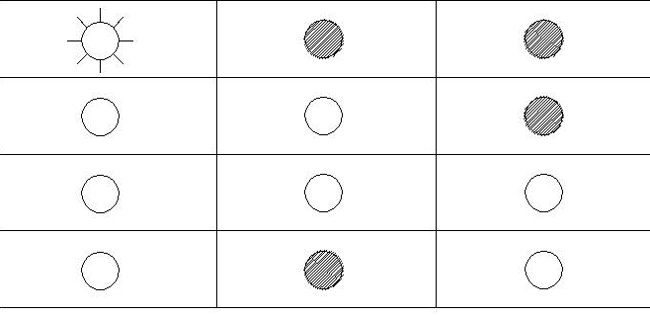 |  |  | Недостаточно воды
 |  |  | Нагревание воды
 |  |  | Подогрев
 |  |  | Подогрев воды, водонагреватель заполнен

Обозначения:  - индикатор мигает  - индикатор выключен
- - индикатор светится

(2) Функция предупреждения о неполадках:
При обнаружении системой управления неполадок в работе происходит отключение водонагревателя; оповещение о неполадке отображается следующим образом:

Цвет индикатора |  |  | Неисправность | Примечание
Зеленый | Красный | Желтый | Неисправность | Примечание
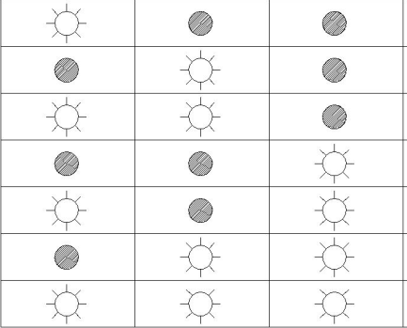 |  |  | Перегрев | В зонах с нестабильным давлением воды: при превышении давления временно отключается желтый индикатор, при чрезвычайно низком давлении временно отключается красный индикатор. Это проявление является нормальным при работе водонагревателя.
 |  |  | Ненормальная подача воды
 |  |  | Нагревательный элемент покрылся накипью или имеет обрыв цепи
 |  |  | Терморегулятор вышел из строя
 |  |  | Нагреватель вышел из строя
 |  |  | Отмечается перелив воды
 |  |  | Отмечается наличие утечки
Обозначения: - индикатор мигает - индикатор выключен

(3) Возможные причины и способы устранения неполадок:

Работа индикаторов | Неисправность | Возможная причина и способ устранения неполадки
Мигание зеленого индикатора | Перегрев | Вышло из строя реле - необходимо связаться с сервисной службой.
Мигание красного индикатора | Ненормальная подача воды | - Перекрыта линия подачи;  - Приостановлена подача воды.
Мигание зеленого и красного индикаторов | Нагревательный элемент покрылся накипью или имеет обрыв цепи | 1. Удалить накипь нейлоновой губкой;  2. Если удаление накипи не привело к возобновлению нормальной работы, следует связаться с сервисной службой.
Мигание желтого индикатора | Неисправность терморегулятора | Следует связаться с сервисной службой.
Мигание желтого и зеленого индикаторов | Неисправность нагревателя | Следует связаться с сервисной службой.
Мигание желтого и красного индикаторов | Отмечается перелив воды | - Удалить с нагревательного элемента накипь нейлоновой губкой;  - Заменить электромагнитный клапан или вентиль.

(4) Изменение температуры нагрева
На заводе задается температура кипения 95°C. При эксплуатации водонагревателя в зонах, расположенных высоко над уровнем моря, рекомендуется отрегулировать температуру кипения - необходимо установить регулятор, находящийся с обратной стороны агрегата, в положение «85°C». Перед регулировкой температуры необходимо отключить питание водонагревателя. После выполнения регулировки следует перезапустить водонагреватель, в ходе чего система управления проверит данные, и после этого агрегат сможет перейти в нормальный режим работы.

5. Уход и обслуживание
А. Текущая очистка
- Перед выполнением очистки необходимо отключить питание водонагревателя, а затем очистить агрегат внутри и снаружи с использованием тканевой салфетки. Если отмечается чрезвычайная степень загрязненности, целесообразно воспользоваться нейтральным моющим средством, однако при этом не следует применять приспособления с острыми краями, которыми может повредиться поверхность корпуса водонагревателя.
- Необходимо регулярно осматривать электрические элементы водонагревателя и поддерживать их в хорошем состоянии.
- Запрещено направлять на водонагреватель поток воды.
- Необходимо своевременно удалять накипь с нагревательного элемента и внутренней поверхности водонагревателя.
  - Периодическое обслуживание
Процедура | Содержание | Периодичность
Проверка напряжения | Независимо от ситуации, следует регулярно проверять напряжение сети (допустимый диапазон отклонения составляет от —10% до +10%). | Ежемесячно
Проверка состояния изоляции нагревателя | Проверить сопротивление омметром со шкалой 500 MОм - сопротивление должно составлять 1MОм | Ежемесячно
Проверка на наличие утечки | Убедиться в отсутствии утечки через трубу подачи воды и соединительную муфту. | Ежемесячно
Проверка электрических соединений | Убедиться в целостности проводов и  Надежности контактов. | Ежемесячно
Внутренняя очистка | Удалить накипь с нагревательного элемента, воспользовавшись нейлоновой губкой. | Ежемесячно
Очистка фильтра | Удалить накипь с фильтрующего  элемента. | Один раз в полгода

Перед проверкой состояния и очисткой водонагревателя необходимо отключить его питание.

6. Примечания
- Необходимо строго придерживаться требований, изложенных в руководстве по эксплуатации.
- Не прикасаться к нагретым частям работающего агрегата, особенно, к его верхней части.
- Агрегат следует располагать с удалением от источников высокой температуры и влажности, а также от легковоспламеняющихся объектов.
- Если вы не используете аппарат, пожалуйста, выключите вилку из розетки. Сервисные работы проводятся при отключенном питании и только с привлечением квалифицированного персонала.
- При замене шнура питания необходимо использовать провод типа YZW, с параметрами, соответствующими характеристикам водонагревателя. Также для замены шнура питания рекомендуется обратиться в сервисную службу.

